Raquel Resende Milheiro Pinto – NºMec: 92948 – P2

Guião 2

Problema 2.1:

1. Entidades: Produto, Armazém, Encomenda, Fornecedor e Tipo de fornecedor.  
   Produto tem como atributos o nome, o preço, a taxa de IVA e o código único do produto. Armazém tem como atributos o nome, a localização e o código único do armazém. Encomenda tem como atributos o fornecedor, o número e a data da encomenda. Fornecedor tem como atributos o nome, o endereço, o número de identificação fiscal (NIF), número de fax e condições de pagamento. Tipo de fornecedor tem como atributos o código interno e a sua designação.  
   Relações da base de dados: Armazém guarda produto, encomenda tem produtos, fornecedor tem tipo de fornecedor, e fornecedor fornece encomendas.
2. Grau das relações: As relações armazém guarda produto, encomenda tem produto, fornecedor fornece encomenda e um fornecedor tem um tipo de fornecedor são todas binarias.

Cardinalidade: Armazém guarda produto (M:N), Encomenda tem produto (M:N), Fornecedor fornece encomenda (1:N) e um fornecedor tem um tipo de fornecedor (N:1).

Obrigatoriedade de participação na relação: Todas as relações deste problema têm obrigatoriedade total.

Obrigatoriedade: Armazéns guardam produtos / todos os armazéns têm produtos, Encomendas são compostas por produtos / todas as encomendas têm produtos, Fornecedor fornece encomendas / nem todos os fornecedores têm encomendas, Fornecedor tem um tipo de fornecedor / todos os fornecedores têm um tipo de fornecedor.

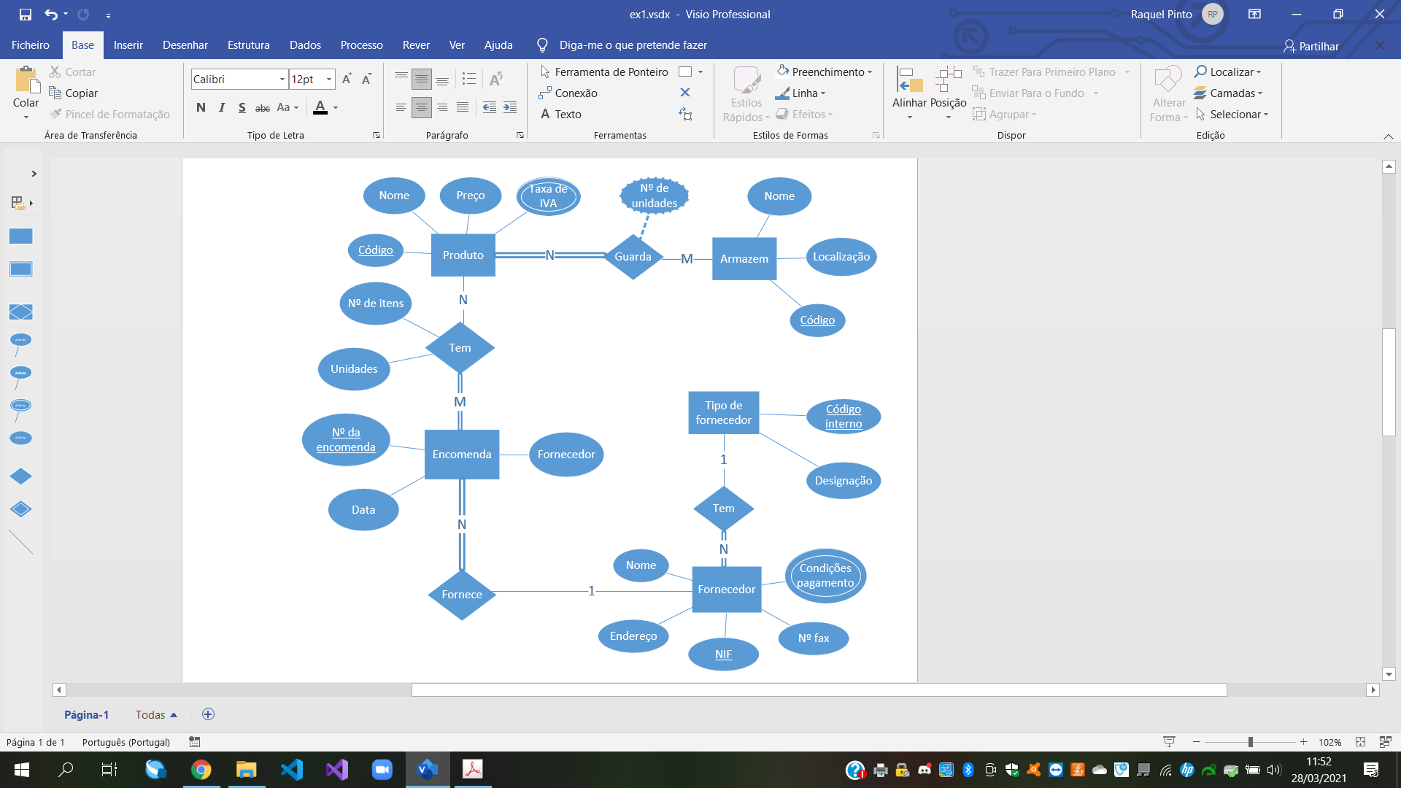

Problema 2.2:

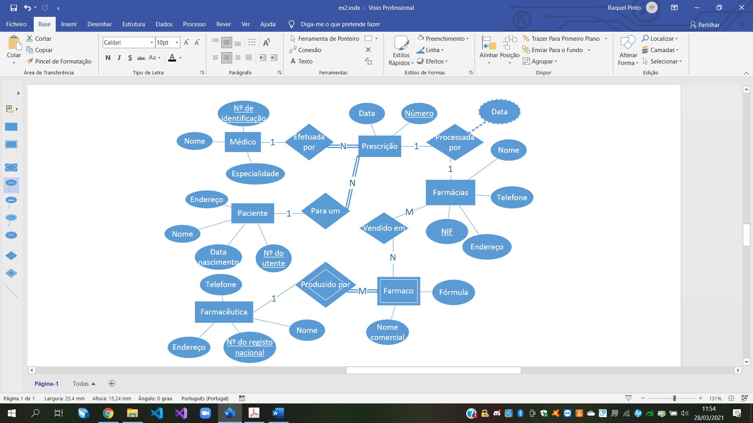

Problema 2.3:

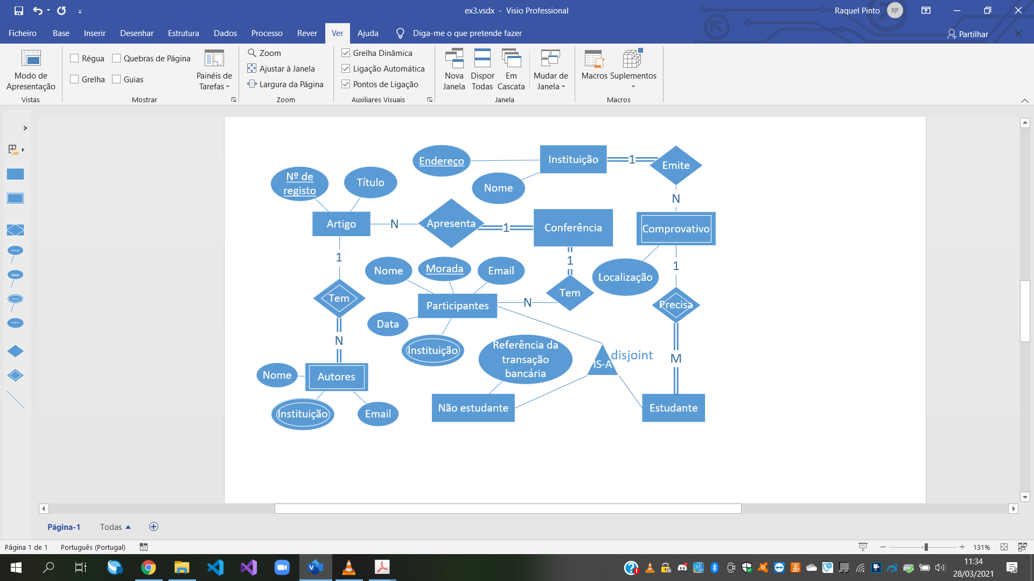

Problema 2.4:



